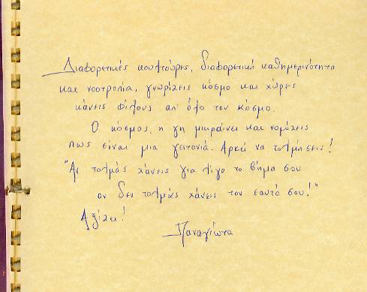



«Ευκαιρίες κινητικότητας
Φοιτητών & Διδασκόντων»

ΠΡΟΣΚΛΗΣΗ
Εκδήλωση ενημέρωσης για τις ευκαιρίες κινητικότητας
Φοιτητών, Διδασκόντων
πραγματοποιείται στη Χίο, στο πλαίσιο του Προγράμματος
Erasmus+

Υπολογιστικό κέντρο 2 Ορόφου, Μιχάλειο Κτίριο, Πανεπιστημίου Αιγαίου, Χίος
Τρίτη 13 Μαΐου 2014
& ώρα 15.00μ.μ.

πληροφορίες: 22510 36118, llp-erasmus@aegean.gr



